DcH Agerbæk
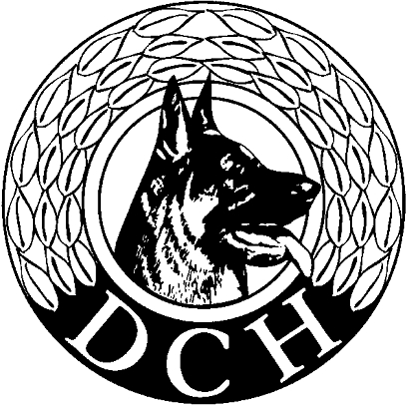
Velkommen til Sydjysk Mesterskab i Agility.

lørdag den 24. august 2024.

Sted: Ribe Hundevenner Sportsvej 8, 6771 Gredstedbro

Startrækkefølge: AG1, AG2, AG3, AG åben, SP1, SP2, SP3, SP åben

Oplysninger:
De Sydjyske mester findes ved sammenlægning af de åbne klasser.
Der løbes på græs med elektronisk tidtagning.

Dommer: Thomas Ammitzbøll

Tid:
Orientering kl. 08.00
Banegennemgang kl. 08.15
Konkurrencen starter kl. 08.30

Kontaktperson: Hans Peter Dinesen
Mobil: 40288675
Email: dinesen1950@gmail.com

Forplejning: Der kan købes mad hele dagen i klubhuset


